|  |  |  |  |  |  |  |
| --- | --- | --- | --- | --- | --- | --- |
| logo berri CIFP  CIFP Ciudad Jardín LHII | | | **Ciclo:** Desarrollo de Aplicaciones Multiplataforma | | | |
| **Modulo:**  Desarrollo de interfaces | | | **Cód. Modulo:**  DEIN |
| **Curso:** DM2 | | | |
| **1ª Evaluación** | | | **Fecha**: 11/11/2022 | | | |
| **Cód. Prof:** PTI3 | | **Profesor:** Ainara Montoya | |  | | |
|  | | | | | | |
| **Datos del Alumno** | | | | | | |
| **Nº** | **Nombre:** | | | | **Firma** | |
| **Apellido 1:** | | | | |
| **Apellido 2:** | | | | |

**Calificación:**

Para realizar estos ejercicios se necesita la base de datos examen1, cuyo script de creación (examen1.sql) tienes a tu disposición en Moodle junto algunas imágenes que te pueden resultar útiles.

La tabla productos tiene datos para todas las columnas excepto para la columna imagen.

También tienes en Moodle algunas imágenes.

### EJERCICIO

Tienes que desarrollar la siguiente interfaz con JavaFX

Inicialmente se muestran todos los productos en la tabla y el botón Actualizar está deshabilitado. Evidentemente la interfaz se tiene que ver bien independientemente del tamaño de la ventana.

**ALTA PRODUCTOS**

Para dar de alta un nuevo producto se introducirán los datos en los campos del formulario

Al pinchar en el botón Seleccionar Imagen se abrirá una ventana para elegir una imagen (FileChooser), la imagen se verá en pequeño a la derecha de la imagen.

Al hacer clic en el botón Crear se validarán los datos:

* El código debe tener exactamente 5 caracteres.
* Los campos Nombre y Precio son obligatorios.
* El precio tiene que ser un número decimal.

En caso de haya algún error se informará al usuario (de todos los errores cometidos a la vez).

Si los datos son correctos se guardará el producto en la base de datos (en caso de que ocurra algún error se informará al usuario, un error genérico de que ha habido un error en la base de datos), se informará al usuario de que todo ha ido bien, se volverá a cargar la tabla y se limpiaran los campos del formulario.

**MODIFICAR PRODUCTOS**

Al pinchar en un elemento de la tabla sus datos se cargarán en el formulario (imagen incluida en caso de que tenga). El campo código del producto estará deshabilitado, el botón Actualizar habilitado y el botón Crear deshabilitado.

Una vez que el usuario modifique los datos (puede poner otra imagen, pero no puede dejarlo en blanco si ya había una imagen) hará clic en el botón Actualizar y se validarán los datos.

Si los datos son correctos se actualizará el producto en la base de datos (en caso de que ocurra algún error se informará al usuario, un error genérico de que ha habido un error en la base de datos), se informará al usuario de que todo ha ido bien, se volverá a cargar la tabla, se limpiarán los campos del formulario, se habilitará el campo código del producto, se deshabilitará el campo Actualizar y se habilitará el campo Crear.

**BORRAR DATOS**

Al hacer clic derecho sobre un elemento de la tabla aparecerá un menú contextual donde encontraremos la opción de Eliminar:

Al hacer clic en Eliminar se eliminará el producto de la base de datos (en caso de que ocurra algún error se informará al usuario, un error genérico de que ha habido un error en la base de datos), se informará al usuario de que todo ha ido bien, se volverá a cargar la tabla, se limpiarán los campos del formulario, se habilitará el campo código del producto, se deshabilitará el campo Actualizar y se habilitará el campo Crear.

**VER IMAGEN**

Al hace clic en Ver Imagen se abrirá una ventana modal con la imagen en un tamaño de 300x300 (esta ventana no podrá redimensionar).

**LIMPIAR**

Al hacer clic en el botón limpiar se limpiarán los campos del formulario, se habilitará el campo código del producto, se deshabilitará el campo Actualizar y se habilitará el campo Crear.

**MENÚ AYUDA**

Al pinchar en el Menú Ayuda veremos el elemento de menú Acerda de… y al pinchar sobre él veremos la siguiente pantalla con la versión y nombre del autor.

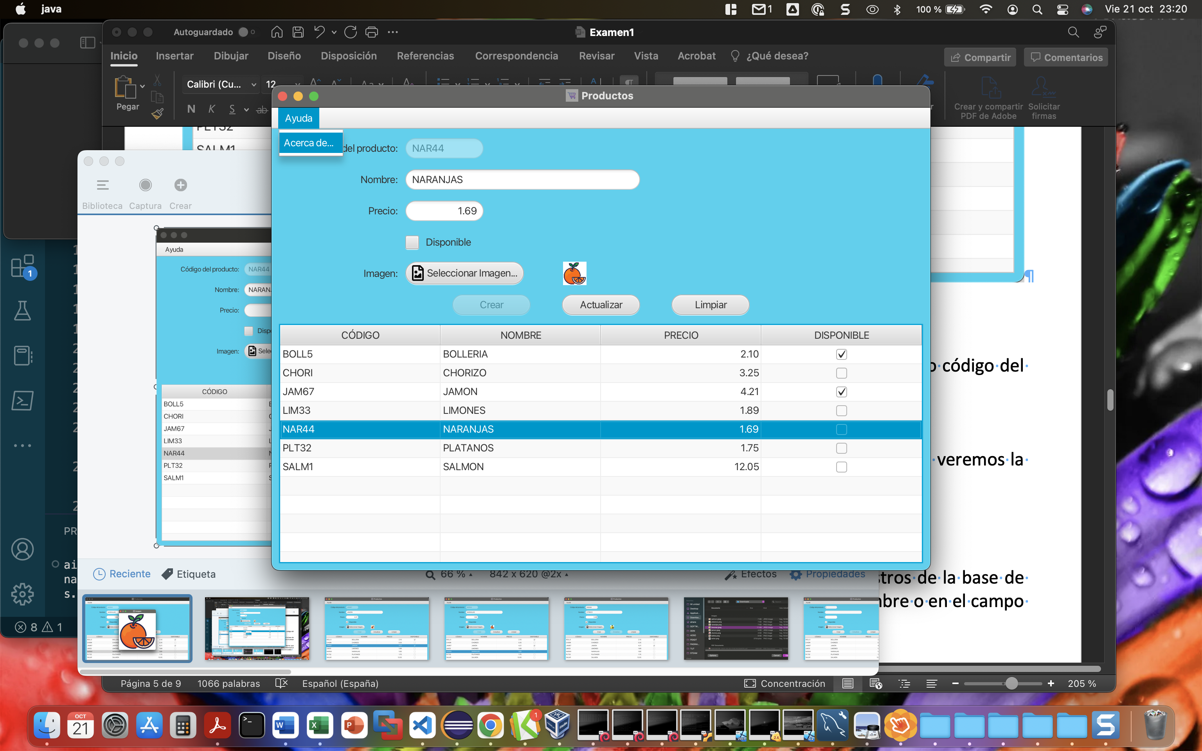

Otras consideraciones:

* No te olvides de que el código debe ser claro, ordenado y eficiente.
* Los datos de conexión a la base de datos hay que leerlos de un fichero de configuración.
* El icono del botón Seleccionar Imagen… es un FontIcon
* Los checkbox de la TableView tienes un ejemplo en la teoría de como hacerlo.
* Cada vez que cargues la imagen en pequeño o en grande puedes hacer una consulta a la base de datos que te devuelva la imagen.
* Crea una estructura de paquetes adecuada.

### CRITERIOS DE EVALUACIÓN

|  |  |
| --- | --- |
| EJERCICIO | PUNTUACIÓN |
| Cargar datos en la ventana principal | 1,50 |
| Alta productos: | 1,00 |
| Seleccionar producto y cargar sus datos | 1,25 |
| Actualizar productos | 1,50 |
| Limpiar | 0,25 |
| Eliminar productos | 0,75 |
| Ver imagen en grande | 1,00 |
| Acerca de… | 0,75 |
| Estilos | 1,00 |
| Estructura | 0,50 |
| Fichero de configuración | 0,50 |